세부 기술별 특허동향

1. 포장재의 원천감량 기술 분야의 특허동향 가. 국가별 점유율
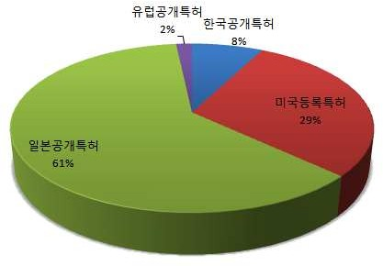

[그림 1] 포장재의 원천감량 기술에 따른 국가별 점유율

- 포장재의 원천감량 기술 분야의 국가별 점유율을 살펴보면, 미국이 29%, 한국이 8%, 일본이 61%, 유럽이 2%로 일본의 특허출원이 타 국가에 비 해 월등하게 활발한 것으로 나타남

나. 주요 출원인별 특허동향

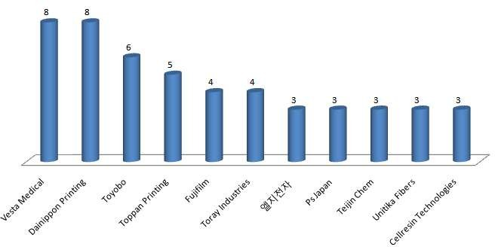

[그림 2] 포장재의 원천감량 기술에 따른 주요 출원인별 특허동향

<표 1> 포장재의 원천감량 기술에 따른 주요 미국등록특허
순위 미국등록번호
출원인
발명의 명칭
피인용수
1
5409777
The Dow
Chemical Company
Laminates of polymer shaving
perfluorocyclobutane rings
59
2
5730922
The Dow
Chemical Company
Resin transfer molding process for
composites
35
3
5039657
Regents of the
University of Minnesota
Preparation of superconducting oxide
films by reactive evaporation using ozone
21
4
5419097
World Class
Packaging Systems, Inc.
Method and apparatus for packaging
food
20
5
6136354
Cellresin
Technologies, LLC
Rigid polymeric beverage bottles with
improved resistance to permeant elution
18
6
5868937
Mainstream
Engineering Corporation
Process and system for recycling and
reusing gray water
13
7
4938827
Hewlett-Packard
Company
Preparation of a silicone
rubber-polyester composite products
12
8
5928745
Cellresin
Technologies, LLC
Thermoplastic fuel tank having
reduced fuel vapor emissions
12
9
6136396
Tenneco
Packaging Inc.
Polymeric articles having antistatic
properties and methods for their manufacture
10
10
6105765
Chu,
Cheng-Kang
Package case for electric appliances
and computers
8

가. 국가별 점유율

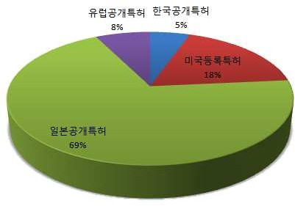

[그림 3] 포장재의 재사용 기술에 따른 국가별 점유율

- 포장재의 재사용 기술 분야의 국가별 점유율을 살펴보면, 일본이 69%, 미 국이 18%, 유럽이 8%, 한국이 5%로 일본의 특허출원이 타 국가에 비해 월등하게 활발한 것으로 나타남

나. 주요 출원인별 특허동향

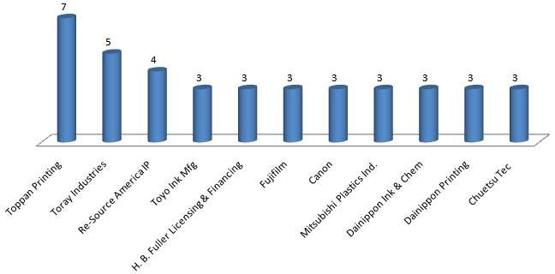

[그림 4] 포장재의 재사용 기술에 따른 주요 출원인별 특허동향

<표 2> 포장재의 재사용 기술에 따른 주요 미국등록특허
순위 미국등록번호
출원인
발명의 명칭
피인용수
1
4573203
Paramount
Packaging Corp.
Reusable plastic bag with loop handle
56
2
5593625
Phenix
Biocomposites, Inc.
Biocomposite material and method of
making
37
3
5247747
Resource
America, Inc.
Recycle shipping container
25
4
5542237
ReSource
America, Inc.
Recycle shipping assembly
19
5
5456061
ReSource
America, Inc.
Recycle shipping assembly
17
6
4394917
Alcan
International Limited
Sealed closure-container package
13
7
5503709
Burton, Steven
W.
Environmentally improved process for
preparing recycled lignocellulosic materials for bleaching
13
8
5700344
H. B. Fuller
Licensing & Financing Inc.
Biodegradable/compostable hot melt
adhesives comprising polyester of lactic acid
13
9
5961054
Ein Engineering
Co., Ltd.
Method of recycling and granulating
waste container made of resin materials
12
10
4776649
ten Wolde, Anne
W.
Apparatus for dispensing towels and
zig zag folded towel packet
11

가. 국가별 점유율

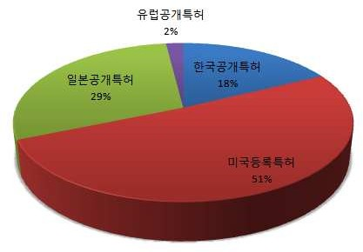

[그림 5] 포장재의 재활용 기술에 따른 국가별 점유율

- 포장재의 재활용 기술 분야의 국가별 점유율을 살펴보면, 미국이 51%, 일 본이 29%, 한국이 18%, 유럽이 2%로 미국의 특허가 50% 이상을 차지하 는 것으로 나타남

나. 주요 출원인별 특허동향

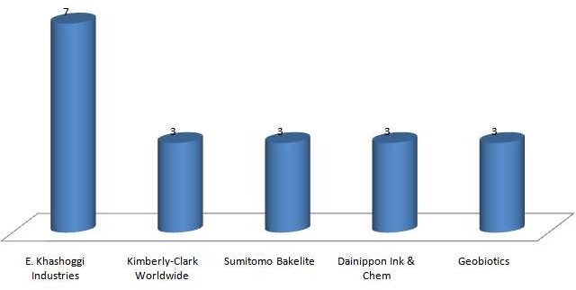

[그림 6] 포장재의 재활용 기술에 따른 주요 출원인별 특허동향

<표 3> 포장재의 재활용 기술에 따른 주요 미국등록특허
순위 미국등록번호
출원인
발명의 명칭
피인용수
1
5216050
BioPak
Technology, Ltd.
Blends of polyactic acid
146
2
4246221
Akzona
Incorporated
Process for shaped cellulose article
prepared from a solution containing cellulose dissolved in a tertiary amine N-oxide solvent
Shaped cellulose article prepared from
a solution containing cellulose dissolved in a tertiary amine N-oxide solvent and a process for making the article
109
3
4416698
Akzona
Incorporated
80
4
5427830
Air Packaging
Technologies, Inc.
Continuous, inflatable plastic
wrapping material
57
5
6121170
Kimberly-Clark
Worldwide, Inc.
Water-sensitive compositions for
improved processability
34
6
5004602
Imperial
Chemical Industries PLC
Continuous release pharmaceutical
compositions formed by freeze drying acetic acid solutions of polylactide
32
7
5641584
E. Khashoggi
Industries
Highly insulative cementitious
matrices and methods for their manufacture
30
8
4563383
General Electric
Company
Direct bond copper ceramic substrate
for electronic applications
29
9
5976694
Kimberly-Clark
Worldwide, Inc.
Water-sensitive compositions for
improved processability
29
10
4982872
Avery, Donald J.
Film-encapsulated-structure container
for food, beverages and other consumable products and method for making of same
26

가. 국가별 점유율

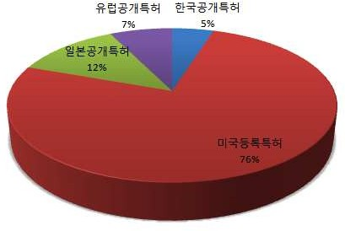

[그림 7] 포장재를 이용한 에너지 재생 기술에 따른 국가별 점유율

- 포장재를 이용한 에너지 재생 기술 분야의 국가별 점유율을 살펴보면, 미 국이 76%를 차지하여 압도적으로 활발한 특허활동을 하는 것으로 나타남

나. 주요 출원인별 특허동향

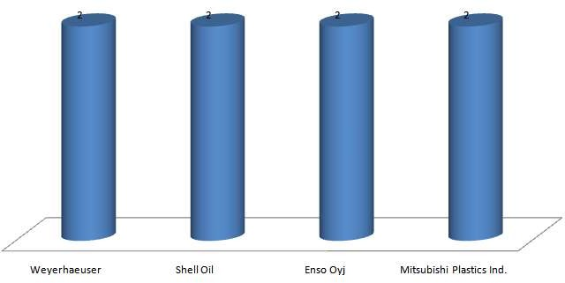

[그림 8] 포장재를 이용한 에너지 재생 기술에 따른 주요 출원인별 특허동향

<표 4> 포장재를 이용한 에너지 재생 기술에 따른 주요 미국등록특허
순위 미국등록번호
출원인
발명의 명칭
피인용수
1
5669979
UVTech Systems,
Inc.
Photoreactive surface processing
97
2
6732796
Shell Oil
Company
In situ production of synthesis gas
from a hydrocarbon containing formation, the synthesis gas having a selected H2 to CO ratio
77
3
5057221
Weyerhaeuser
Company
Aerobic biological dehalogenation
reactor
41
4
5037551
Weyerhaeuser
Company
High-flow rate capacity aerobic
biological dehalogenation reactor
40
5
5874165
Gore Enterprise
Holdings, Inc.
Materials and method for the
immobilization of bioactive species onto polymeric subtrates
36
6
5897955
Gore Hybrid
Technologies, Inc.
Materials and methods for the
immobilization of bioactive species onto polymeric substrates
35
7
5601707
Isco, Inc.
Apparatus and method for
supercritical fluid extraction or supercritical fluid chromatography
20
8
6959761
Shell Oil
Company
In situ thermal processing of a coal
formation with a selected ratio of heat sources to production wells
19
9
6106634
Applied
Materials, Inc.
Methods and apparatus for reducing
particle contamination during wafer transport
18
10
5827496
Energy and
Environmental Research Corp.
Methods and systems for heat
transfer by unmixed combustion
16

가. 국가별 점유율

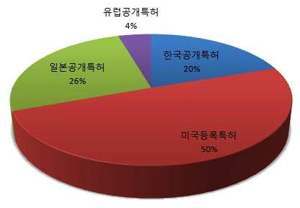

[그림 9] 포장재의 화학적 회수 재생 기술에 따른 국가별 점유율

- 포장재의 화학적 회수 재생 기술 분야의 국가별 점유율을 살펴보면, 미국 이 50%를 차지하고, 일본이 26%, 한국이 20%, 유럽이 4%를 차지하는 것 으로 나타남

나. 주요 출원인별 특허동향
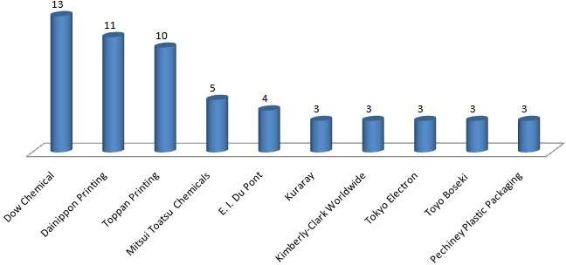

[그림 10] 포장재의 화학적 회수 재생 기술에 따른 주요 출원인별 특허동향

<표 5> 포장재의 화학적 회수 재생 기술에 따른 주요 미국등록특허
순위 미국등록번호
출원인
발명의 명칭
피인용수
1
5216050
BioPak
Technology, Ltd.
Blends of polyactic acid
146
2
5180765
BioPak
Technology, Ltd.
Biodegradable packaging
thermoplastics from lactides
96
3
5076983
E. I. Du Pont de
Nemours and Company
Polyhydroxy acid films
85
4
5254354
Landec
Corporation
Food package comprised of polymer
with thermally responsive permeability
46
5
5288531
The Dow
Chemical Company
Pouch for packaging flowable
materials
44
6
5643472
Cauldron
Limited Partnership
Selective removal of material by
irradiation
43
7
5360609
Southwest
Research Institute
Chlorine dioxide generating polymer
packaging films
41
8
4021283
Weikert, Roy J. Method of making aseptic packaging
40
9
5340646
Mitsui Toatsu
Chemicals, Inc.
Breathable, hydrolyzable porous film
37
10
6231970
E. Khashoggi
Industries, LLC
Thermoplastic starch compositions
incorporating a particulate filler component
37

가. 국가별 점유율

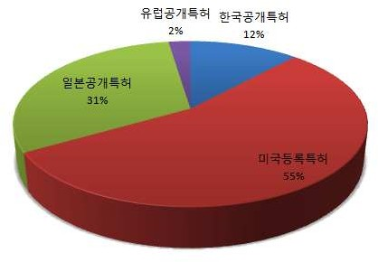

[그림 11] 생(광)분해를 이용한 포장재의 퇴비화 기술에 따른 국가별 점유율

- 포장재의 생(광)분해를 이용한 포장재의 퇴비화 기술 분야의 국가별 점유 율을 살펴보면, 미국이 55%를 차지하고, 일본이 31%, 한국이 12%, 유럽 이 2%를 차지하는 것으로 나타남

나. 주요 출원인별 특허동향

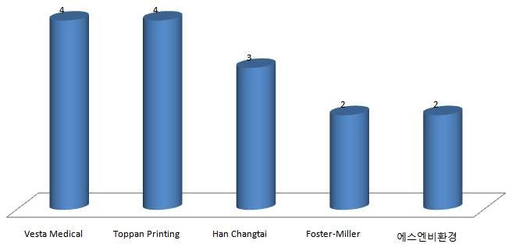

[그림 12] 생(광)분해를 이용한 포장재의 퇴비화 기술에 따른 주요 출원인별 특허동향

<표 6> 생(광)분해를 이용한 포장재의 퇴비화 기술에 따른 주요 미국등록특허
순위 미국등록번호
출원인
발명의 명칭
피인용수
1
5320840
Imperial
Chemical Industries PLC
Continuous release pharmaceutical
compositions
29
2
5646863
Morton, Stephen
G.
Method and apparatus for detecting
and classifying contaminants in water
27
3
5914182
Gore Hybrid
Technologies, Inc.
Materials and methods for the
immobilization of bioactive species onto polymeric substrates
27
4
5852078
The United
States of America as represented by the Secretary of Agriculture
Biodegradable polyester compositions
with natural polymers and articles thereof
13
5
7303081
Vesta Medical,
LLC
Handheld medical waste sorting
method
8
6
7311207
Vesta Medical,
LLC
System for sorting discarded and
spent pharmaceutical items
8
7
7275645
Vesta Medical,
LLC
Handheld medical waste sorting
device
6
8
7318529
Vest Medical,
LLC
Method for sorting discarded and
spent pharmaceutical items
5
9
4038227
Bio-Degradable
Plastics, Inc.
Photodegradable polyolefins
containing an aromatic ketone, ferric stearate, and a pigment
4
10
6645584
ENSO Oyj
Compostable coated paper or
paperboard, a method for manufacturing the same and products obtained thereof
4

가. 국가별 점유율

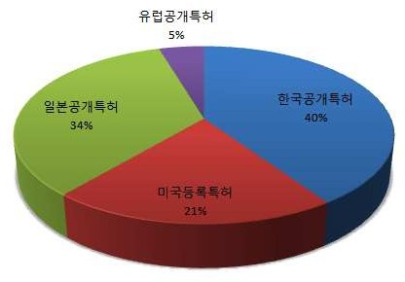

[그림 13] 기타 포장폐기물 저감 기술에 따른 국가별 점유율

- 기타 포장폐기물 저감 기술 분야의 국가별 점유율을 살펴보면, 한국이 40%로 특허활동이 가장 활발하고, 일본이 34%, 미국이 21%, 유럽이 5% 를 차지하는 것으로 나타남

나. 주요 출원인별 특허동향

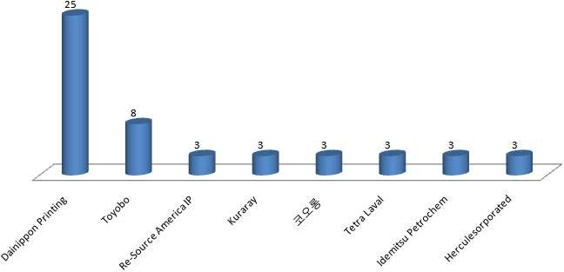

[그림 14] 기타 포장폐기물 저감 기술에 따른 주요 출원인별 특허동향

<표 7> 기타 포장폐기물 저감 기술에 따른 주요 미국등록특허
순위 미국등록번호
출원인
발명의 명칭
피인용수
1
4842875
Hercules
Incorporated
Controlled atmosphere package
76
2
5814156
UVTech Systems
Inc.
Photoreactive surface cleaning
68
3
4423080
Bedrosian and
Associates
Controlled atmosphere produce
package
48
4
5045331
Hercules
Incorporated
Container for controlled atomsphere
packaging
46
5
4079152
Bedrosian,
Karakian | Schiffmann, Robert F.
Controlled atmosphere tomato
package
34
6
4869398
Life
Technologies, Inc.
Liquid container delivery and storage
system
24
7
4948154
Guggenheim, Elie Sterile cart cover
23
8
5776524
The Iams
Company
Process for treating small intestine
bacterial overgrowth in animals
22
9
5322701
Multiform
Desiccants, Inc.
Carbon dioxide absorbent packet and
process
21
10
5160768
Hercules
Incorporated
Curable silicone-coated microporous
films for controlled atmosphere packaging
20

